Inschrijfformulier toernooi Smash Hoogeveen

Speler 1:
Naam: (M/V)
Telefoonnummer:
E-mail:
Vereniging:

Speler 2: (indien van toepassing)
Naam: (M/V)
Telefoonnummer:
E-mail:
Vereniging:
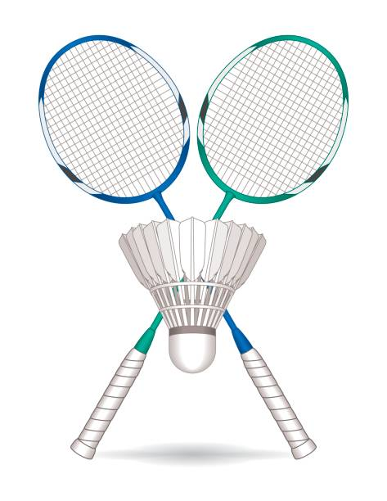
Sluitingsdatum inschrijving is 6 oktober 2018.

